Les compétences orales
Pourquoi ce cours, pour qui et comment ?
Pourquoi ? Lors de mes différents cours à l’AFPLI ou en cours par vidéo, j’ai eu des remontées positives sur le travail fait par les bénévoles de l’Afpli et également d’autres remarques qui m’ont fait réfléchir :
Pourquoi avons-nous des cours sur l’écriture et non sur l’échange oral ? Nous avons besoin de nous exprimer pour nous intégrer et prendre part à différentes discussions avec d’autres français, ou d’essayer de comprendre ce qu’ils se disent entre eux…
Pour qui ?
La conversation que l’on pourrait à priori considérer comme une activité banale et sans conséquence, peut en fait jouer un rôle important et moteur dans l’apprentissage de notre langue.
Ce cours animé par un bénévole n’est pas un cours de langue. Il ne s’adresse pas aux vrais débutants mais aux personnes possédant déjà des bases dans la langue à un niveau intermédiaire ou soutenu (A2 à B2).
Si on y intègre le niveau A1 il risque d’y avoir des défections des niveaux supérieurs, mais on pourrait créer un cours d’un niveau plus faible avec des discussions sur des phrases types préconisées par l’Europe (Accompagnement linguistique des réfugiés adultes La boîte à outils du Conseil de l’Europe www.coe.int/lang-refugees).
Il s’adresse à des personnes vivant la même expérience de l’apprentissage du français venant d’horizons culturels et sociaux différents et sur la base d’un volontariat.
Ce cours peut devenir rapidement un lieu de parole, de partage d’expressions d’idées, un espace d’échange où la langue parlée n’est plus seulement une étude mais un lieu de contact.
Comment ?
Certains thèmes peuvent être définis à l’avance par les apprenants eux-mêmes en fonction de leurs désirs, de l’actualité du moment, d’une lecture choisie ensemble, d’un reportage, d’une émission etc…
On essaiera de traiter un seul et unique sujet par cours pour ne pas pénaliser les personnes qui seraient absentes ce jour-là.
L’animateur devra rebondir sur certaines remarques ou demandes, écouter, encourager, relancer le débat, attribuer la parole à l’un et à l’autre afin que tous participent équitablement.
Commencer les cours par une lecture à haute voix, demander si besoin ou non d’explications de certains mots, verbes et enchaîner ensuite par un débat auquel des questions auraient été préparées au préalable.
Conclusion :
Dans ce cours pas d’isolement, pas de barrière, pas de sujet tabou, chacun a sa place, a le droit de s’exprimer en français corrigé ou non, doit se sentir à l’aise avec ce qu’il dit et avec les autres. Ce ne sont les bénévoles qui font répéter, ce sont les apprenants les acteurs. Le bénévole est juste là pour les aiguiller, les orienter, les aider.
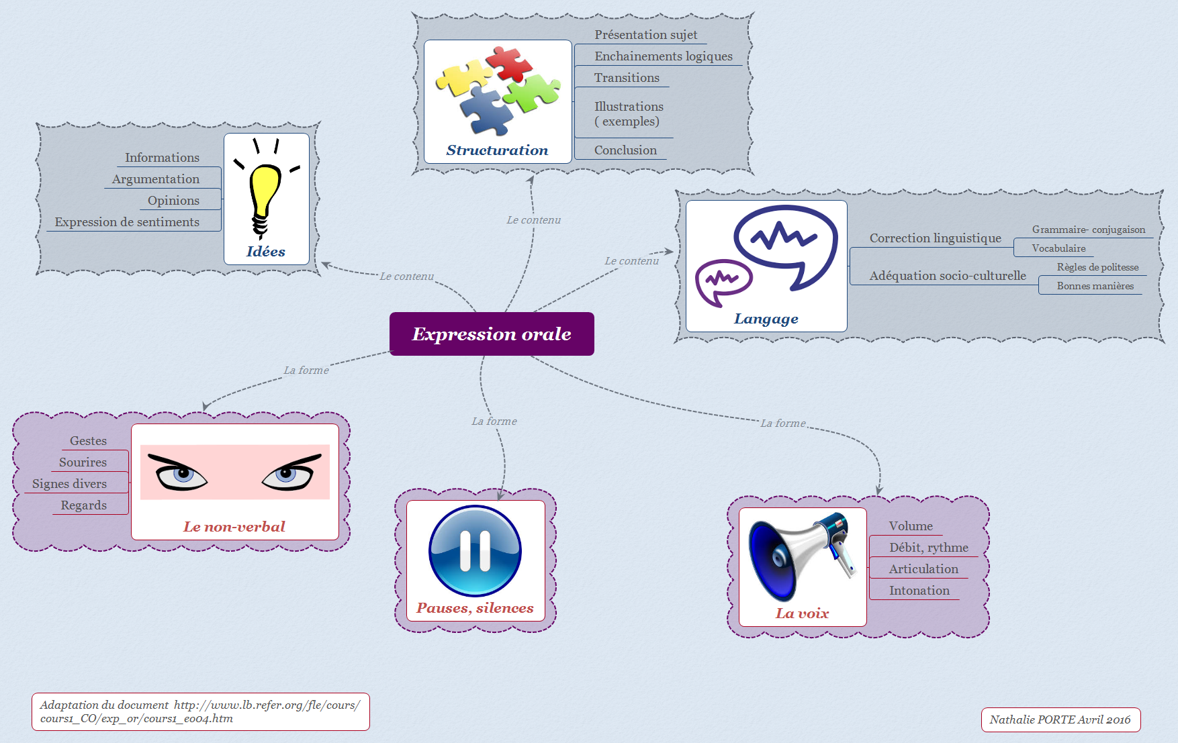

Domaines qui pourraient faire parties des discussions :
- La vie rurale ou la vie urbaine ?
- Le plus important est la famille ou le travail ?
- L’ordinateur vous isole du monde vrai ou faux ?
- Je préfère mes amis ou la famille ?
- Apprendre une langue étrangère est-ce utile à l’école ?
- Etc…

